Lp. |  | Nr inwentarza | Autor  Tytuł — tom — rocznik | Rok wydania  Wydawca
1 | 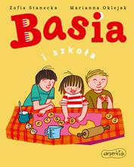 | 6655 | Stanecka, Zofia  Basia i szkoła / | 2022.  HarperCollins,
2 |  | 6656 | Neuhaus, Nele  Burzliwe lato / | copyright 2022.  Media Rodzina,
3 |  | 6657 | Rudnicka, Olga  Były sobie świnki trzy / | [2016].  Prószyński Media- Prószyński i S-ka,
4 |  | 6658 | Tomala, Weronika  Cały jestem twój / | copyright 2022.  Zysk i S-ka Wydawnictwo,
5 | 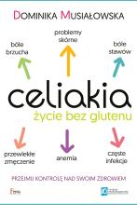 | 6659 | Musiałowska, Dominika  Celiakia : | 2022.  Wydawnictwo JK - Wydawnictwo Feeria,
6 |  | 6660 | Świętek, Edyta  Cień zbrodni / | copyright 2022.  Wydawnictwo Replika,
7 |  | 6661 | Witkiewicz, Magdalena  Córka generała / | 2022.  Skarpa Warszawska,
8 |  | 6662 | Sawicka, Wioletta  Czas próby / | 2018.  Prószyński i S-ka - Prószyński Media,
9 | 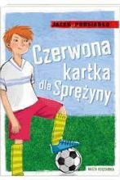 | 6663 | Podsiadło, Jacek  Czerwona kartka dla Sprężyny / | 2022.  Nasza Księgarnia,
10 |  | 6664 | Świętek, Edyta  Echa niewierności / | copyright 2022.  Wydawnictwo Replika,
11 |  | 6665 | Neuhaus, Nele  Wygrać z losem / | copyright 2022.  Media Rodzina,
12 |  | 6666 | Świst, Paulina  Fighter / | 2022.  Wydawnictwo Akurat,
13 | 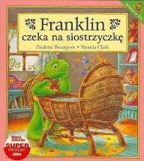 | 6667 | Bourgeois, Paulette  Franklin czeka na siostrzyczkę / | 2021  Wydawnictwo Debit,
14 | 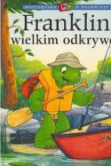 | 6668 | Jennings, Sharon  Franklin wielkim odkrywcą / | 2021  "Debit",
15 | 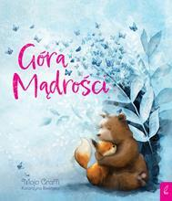 | 6669 | Bielińska, Katarzyna  Góra Mądrości / | 2022.  Wilga,
16 | 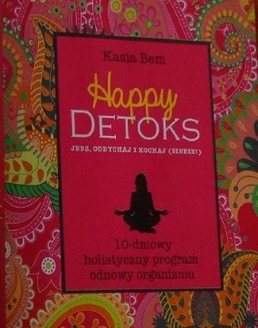 | 6670 | Kasia Bem  Happy Detoks / | 2022  Luna,
17 |  | 6671 | Happy food green : | © 2021.  Słowne,
18 | 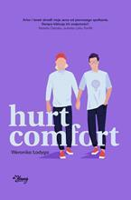 | 6672 | Łodyga, Weronika  Hurt comfort / | 2021.  Young,
19 |  | 6673 | Kareta, Mirosława  Imię wroga / | © 2019.  Wydawnictwo WAM,
20 |  | 6674 | Bell, Lenora  Jak zatrzymać przy sobie księcia / | 2022.  Wydawnictwo Otwarte,
21 | 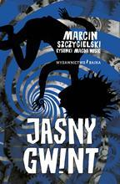 | 6675 | Szczygielski, Marcin  Jasny gwint / | 2022.  Bajka,
22 |  | 6676 | Harmel, Kristin  Jeszcze jeden dzień / | 2022.  Świat Książki Wydawnictwo,
23 |  | 6677 | Bianek, Klaudia  Jeśli tylko ty / | copyright 2021.  Czwarta Strona - Grupa Wydawnictwa Poznańskiego,
24 |  | 6678 | Simons, Paullina  Jeździec miedziany / | 2022.  Wydawnictwo Świat Książki,
25 | 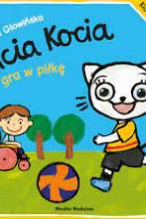 | 6679 | Głowińska, Anita  Kicia Kocia gra w piłkę | 2022.  Media Rodzina,
26 | 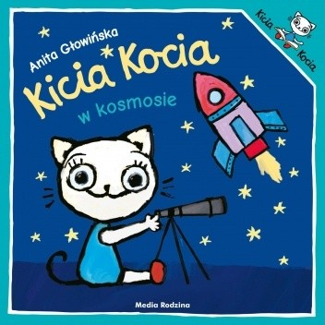 | 6680 | Głowińska, Anita  Kicia Kocia w kosmosie | 2022.  Media Rodzina,
27 | 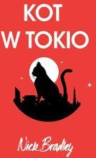 | 6681 | Bradley, Nick  Kot w Tokio / | 2022.  Wydawnictwo Znak,
28 | 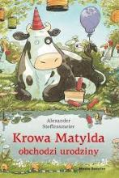 | 6682 | Steffensmeier, Alexander  Krowa Matylda obchodzi urodziny / | copyright 2020.  Media Rodzina,
29 | 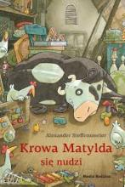 | 6683 | Steffensmeier, Alexander  Krowa Matylda się nudzi / | copyright 2021.  Media Rodzina,
30 | 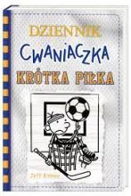 | 6684 | Kinney, Jeff  Krótka piłka / | 2022.  Wydawnictwo Nasza Księgarnia,
31 | 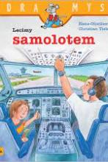 | 6685 | Tielmann, Christian  Lecimy samolotem / | 2020.  Media Rodzina,
32 | 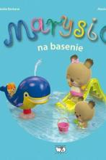 | 6686 | Berkane, Nadia  Marysia na basenie / | 2022.  Wydawnictwo Debit,
33 | 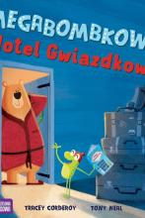 | 6687 | Corderoy, Tracey  Megabombkowy Hotel Gwiazdkowy | 2021  Wydawnictwo Zielona Sowa
34 | 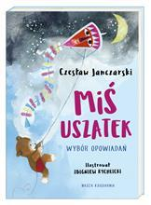 | 6688 | Janczarski, Czesław  Miś Uszatek : | 2022.  Nasza Księgarnia,
35 |  | 6689 | Czornyj , Maksymilian  Mortalista / | 2022.  Filia,
36 |  | 6690 | Bosco, Federica  Mówili, że jestem zbyt wrażliwa | 2022,  Feeria,
37 |  | 6691 | Steel, Danielle  Niewidzialna / | 2022.  Między Słowami,
38 | 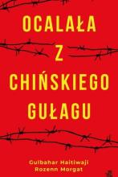 | 6692 | Haitiwaji, Gulbahar  Ocalała z chińskiego gułagu / | 2022.  Wydawnictwo WAB,
39 |  | 6693 | Bianek, Klaudia  Odkąd cię poznałam / | copyright 2022.  Czwarta Strona - Grupa Wydawnictwa Poznańskiego,
40 |  | 6694 | Puzo, Mario  Ojciec Chrzestny / | 2022.  Albatros,
41 | 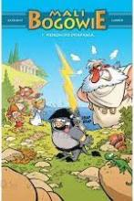 | 6695 | Cazenove, Christophe  Piorun do drapania / | © 2021.  Wydawnictwo Egmont Polska Sp. z o.o.,
42 |  | 6696 | Johnson, Rebecca  Piżama party dla zwierząt / | copyright 2022.  Wydawnictwo Tandem,
43 |  | 6697 | Świętek, Edyta  Pokłosie przekleństwa / | copyright 2020.  Replika,
44 |  | 6698 | Kareta, Mirosława  Próba miłości / | copyright 2019.  Wydawnictwo WAM,
45 |  | 6699 | Bailey, Anna  Przedsionek piekła / | copyright 2022.  Wydawnictwo Albatros,
46 |  | 6700 | Schechter, Harold  Psychopata / | 2022.  Filia,
47 | 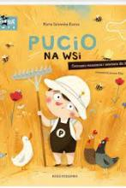 | 6701 | Galewska-Kustra, Marta  Pucio na wsi: | 2022 r.  Nasza Księgarnia,
48 |  | 6702 | Gołubiew, Antoni  Rozdroża / | copyright 2021.  Wydawnictwo MG,
49 |  | 6703 | Świętek, Edyta  Rzeka kłamstw / | copyright 2022.  Wydawnictwo Replika,
50 |  | 6704 | Ashley, Kristen  Słodki twardziel | 2022.  Akurat,
51 |  | 6705 | Gaynor, Hazel  Spotkajmy się w Monako : | 2022.  Prószyński i S-ka,
52 |  | 6706 | Springer, Nancy  Sprawa tajemniczego zniknięcia księżnej / | copyright 2022.  Wydawnictwo Poradnia K,
53 |  | 6707 | Świętek, Edyta  Szczyty chciwości / | copyright 2020.  Replika,
54 |  | 6708 | Majgier, Katarzyna  Światło i cień / | copyright 2022.  Słowne - Burda Media Polska,
55 |  | 6709 | Kareta, Mirosława  Teczka / | copyright 2017.  WAM,
56 | 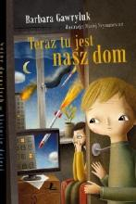 | 6710 | Gawryluk, Barbara  Teraz tu jest nasz dom / | 2022.  Wydawnictwo Literatura,
57 | 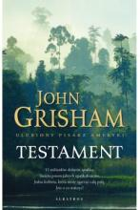 | 6711 | Grisham, John  Testament / | 2022.  Albatros,
58 | 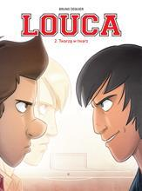 | 6712 | Dequier, Bruno  Twarzą w twarz / | copyright 2022.  Story House Egmont,
59 |  | 6713 | Wtulich, Joanna  Uciekinierka i ułan / | 2022.  Wydawnictwo Lira- Lira Publishing,
60 | 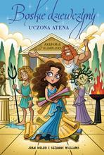 | 6714 | Uczona Atena / | copyright 2022.  Wydawnictwo Tandem,
61 | 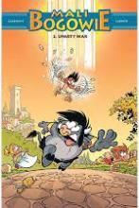 | 6715 | Cazenove, Christophe  Uparty Ikar / | © 2021.  Wydawnictwo Egmont Polska Sp. z o.o.,
62 |  | 6716 | Krawczyk, Agnieszka  Uzdrowicielka / | 2022.  Filia,
63 | 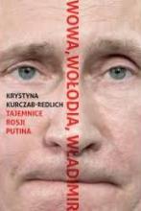 | 6717 | Kurczab-Redlich, Krystyna  Wowa, Wołodia, Władimir : | 2022  Wydawnictwo W.A.B. - Grupa Wydawnicza Foksal,
64 | 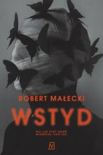 | 6718 | Małecki, Robert  Wstyd / | copyright 2022.  Czwarta Strona - Grupa Wydawnictwo Poznańskiego,
65 | 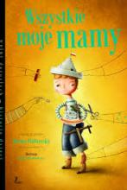 | 6719 | Piątkowska, Renata  Wszystkie moje mamy / | 2022.  Wydawnictwo Literatura,
66 | 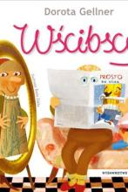 | 6720 | Gellner, Dorota  Wścibscy / | 2021.  Bajka Wydawnictwo,
67 | 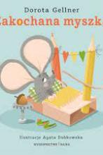 | 6721 | Gellner, Dorota  Zakochana myszka / | 2022.  Bajka,
68 | 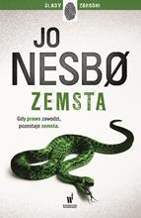 | 6722 | Nesbo, Jo  Zemsta / | copyright 2022.  Wydawnictwo Dolnośląskie Oddział Publicat,
69 | 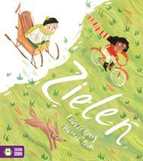 | 6723 | Greig, Louise  Zieleń / | copyright 2022.  Zielona Sowa,
70 |  | 6724 | Gołubiew, Antoni  Złe dni. | copyright 2021.  Wydawnictwo MG,

